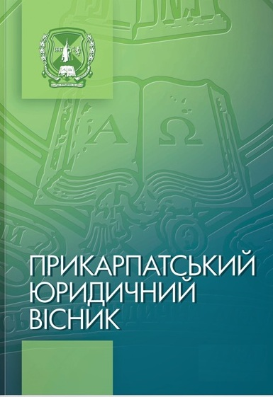
До уваги авторів всеукраїнського науково-практичного фахового збірника наукових праць
«Прикарпатський юридичний вісник»!

Редакція науково-практичного фахового збірника наукових праць «Прикарпатський юридичний вісник» запрошує до співробітництва вчених, практичних працівників, читачів, що цікавляться проблематикою журналу. Матеріали для опублікування подаються українською, російською і англійською мовами і повинні відповідати чинним стандартам для друкованих праць і вимогам ВАК України (див.: Бюлетень Вищої атестаційної комісії України. – 2009. – № 5. – С. 26–30).

Свідоцтво про державну реєстрацію: КВ № 18118-6918Р від 16 серпня 2011 р.

На підставі Наказу Міністерства освіти і науки України № 409 від 17.03.2020 р. (додаток 1) журнал внесений до Переліку наукових фахових видань України (категорія "Б") у галузі юридичних наук (081 – Право).

Наукова стаття має містити постановку проблеми, оцінку стану літератури, мету, завдання поданого матеріалу по обраній проблемі, висновки і перспективи подальших досліджень.

До 18 лютого 2022 року приймаються статті у № 6 наукового-практичного фахового збірника наукових праць «Прикарпатський юридичний вісник» за 2021 рік.

ТЕХНІЧНІ ВИМОГИ ДО ОФОРМЛЕННЯ СТАТТІ:

1. Ліворуч від найменування статті вказується УДК.
2. Обсяг статті – 8-18 сторінок (кегль – 14, через 1,5 інтервалу).
3. Відомості про автора мають містити orcid-код. Якщо автор не має цього коду, його можна отримати за посиланням https://orcid.org/
4. Посилання по тексту оформлюються порядковим номером у квадратних дужках.
5. Наприкінці тексту після літератури розміщуються назва статті, анотації (обсяг: 18000 знаків кожна), ключові слова (до 5) українською та англійською мовами.
6. Перелік використаних літературних джерел слід наводити в кінці статті.

ПРИКЛАД ОФОРМЛЕННЯ СТАТТІ:
УДК 349.2
Секція 1. Теорія та історія держави і права
Є. Ю. Подорожній
orcid.org/ 0000-0003-1677-1937
кандидат юридичних наук, старший науковий співробітник,
доцент кафедри адміністративного права та процесу
Харківського національного університету внутрішніх справ

ДО ПИТАННЯ ПРИНЦИПІВ ФОРМУВАННЯ
ІНСТИТУТУ ЮРИДИЧНОЇ ВІДПОВІДАЛЬНОСТІ

В умовах розбудови України на демократичних, правових засадах одним із головних завдань для неї є всебічне забезпечення прав, свобод і законних інтересів людини та громадянина, підтримка суспільного порядку та захист соціальних цінностей... [1, c. 25].
Література
1. Малиновський В.Я. Державне управління : навчальний посібник. Вид. 2-ге, доп. та перероб. Київ : Атіка, 2003. С. 576.

Анотація
Подорожній Є. Ю. До питання принципів формування інституту юридичної відповідальності. – Стаття.
У статті розглянуто поняття і сутність принципів у розрізі правової науки та теорії державного управління, запропоновано визначення та перелік основних принципів формування інституту юридичної відповідальності.
Ключові слова: юридична відповідальність, принципи, принципи державного управління, принципи права, принципи юридичної відповідальності.
(мінімальний обсяг 1800 друкованих знаків).

Summary
Podorozhnii Ye. Yu. To the issue of formation principles of the institute of legal responsibility. – Article.
The article discusses the concept and essence of the principles in terms of legal science and public administration theory, it is proposed the definition and list of basic principles of formation of institute of legal responsibility.
Key words: legal responsibility, principles, principles of state governance, principles of law, principles of legal liability.
(мінімальний обсяг 1800 друкованих знаків).

СЕКЦІЇ ЖУРНАЛУ
01 Теорія та історія держави і права;
02 Конституційне та муніципальне право;
03 Цивільне та господарське право і процес;
04 Трудове право, право соціального забезпечення;
05 Екологічне і земельне право;
06 Адміністративне право і процес, фінансове право, інформаційне право;
07 Кримінальне право, кримінологія;
08 Кримінальний процес, криміналістика;
09 Міжнародне право.

ПОРЯДОК ПОДАННЯ МАТЕРІАЛІВ:
Для опублікування статті у науково-практичному фаховому збірнику наукових праць «Прикарпатський юридичний вісник» № 6 за 2021 рік необхідно до 18 лютого 2022 року:
- заповнити довідку про автора за посиланням,
або скористувавшись QR-кодом;
2. відправити на електронну пошту editor@pjv.nuoua.od.ua статтю;
3. відправити на електронну пошту editor@pjv.nuoua.od.ua відскановану квитанцію про оплату публікаційного внеску (після проходження статтею рецензування та перевірки на плагіат).

Статті у виданні перевіряються на наявність плагіату за допомогою програмного забезпечення StrikePlagiarism.com від польської компанії Plagiat.pl.

Статті студентів редакція приймає лише у співавторстві.

Матеріали, подані з порушенням вимог стандартів, не приймаються до редагування і публікації. Редакція зберігає право на редагування матеріалів, їхнє скорочення й уточнення найменування. Опубліковані матеріали виражають позицію автора, що може не збігатися з думкою редакції. За вірогідність фактів, статистичних даних і інших матеріалів відповідальність несе автор.
__________________________________________________________________________
Поштова розсилка друкованих примірників збірника наукових праць «Прикарпатський юридичний вісник» № 6 відбудеться 22 квітня 2022 року.

ПУБЛІКАЦІЙНИЙ ВНЕСОК:

Розмір публікаційного внеску становить 900 грн. Якщо обсяг статті перевищує 10 сторінок, то за кожну додаткову сторінку необхідно доплатити 40 грн.
Редакція журналу здійснює внутрішнє анонімне рецензування статті, після проходження якого автори отримують реквізити для оплати публікації.

КОНТАКТИ РЕДАКЦІЇ:
Редакція науково-практичного фахового збірника наукових праць «Прикарпатський юридичний вісник» Редакційно-видавничий відділ НДЧ Національного університету «Одеська юридична академія»
Адреса: вул. Академічна 2, каб. 1009, м. Одеса, Україна, 65009
Телефон редакції: +38 068 813 02 67
Час роботи: Пн-Пт 08.00-17.00
(крім святкових днів)
Електронна адреса: www.pjv.nuoua.od.ua
Електронна пошта: editor@pjv.nuoua.od.ua

